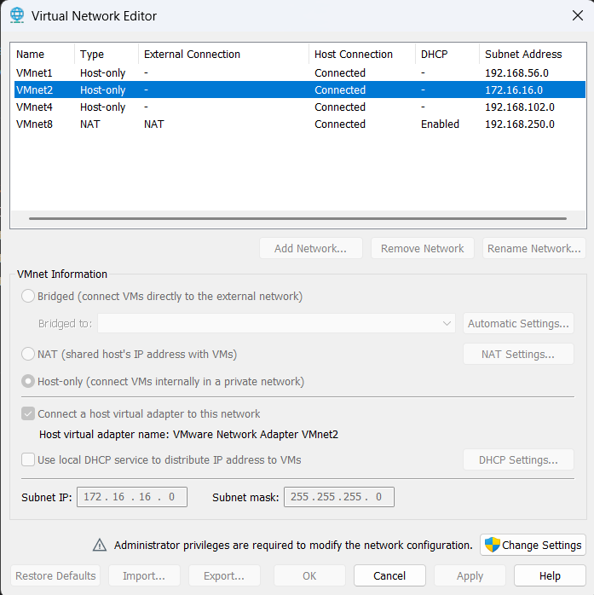
Tạo mạng VMnet2 kiểu Host-only, subnet 172.16.16.0/255.255.255.0, tắt DHCP của VMware để Sophos Firewall đảm nhiệm cấp phát IP cho mạng LAN.
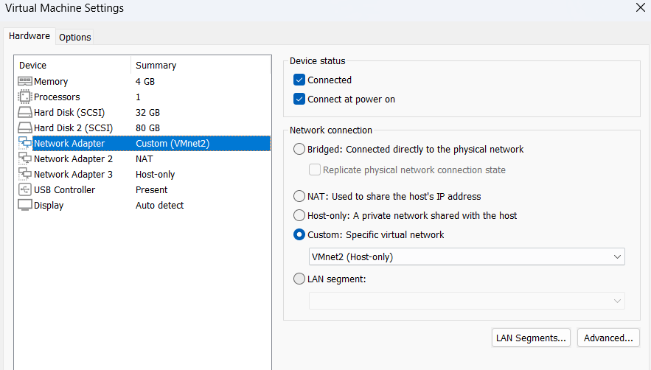
Network Adapter 1 của Sophos Firewall được gán vào VMnet2, tương ứng với PortA (cổng LAN).
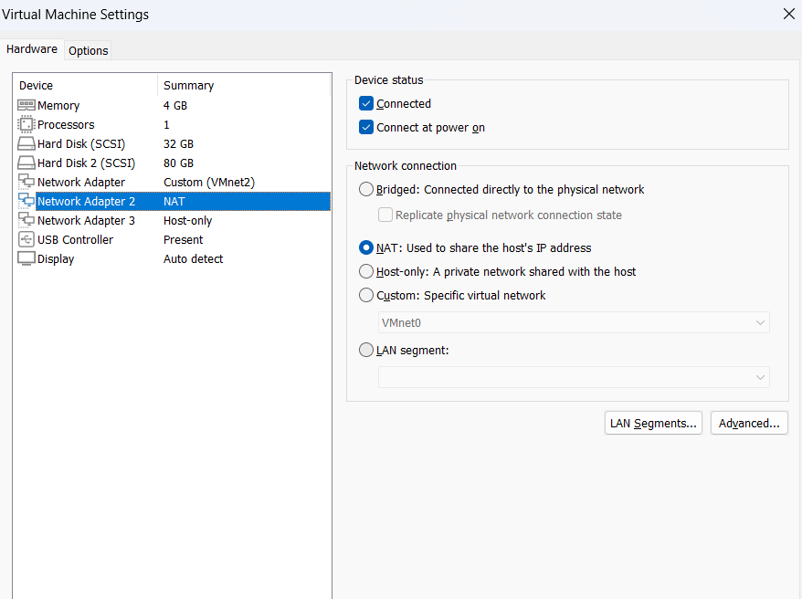

Network Adapter 2 được đặt ở chế độ NAT, tương ứng với PortB (cổng WAN), giúp firewall kết nối ra Internet.
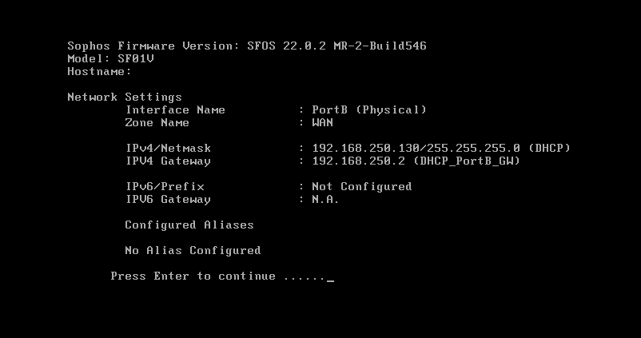
Cổng WAN (PortB, zone WAN) đã nhận IP 192.168.250.130/24 qua DHCP, với gateway 192.168.250.2. Firewall đã có kết nối ra Internet.

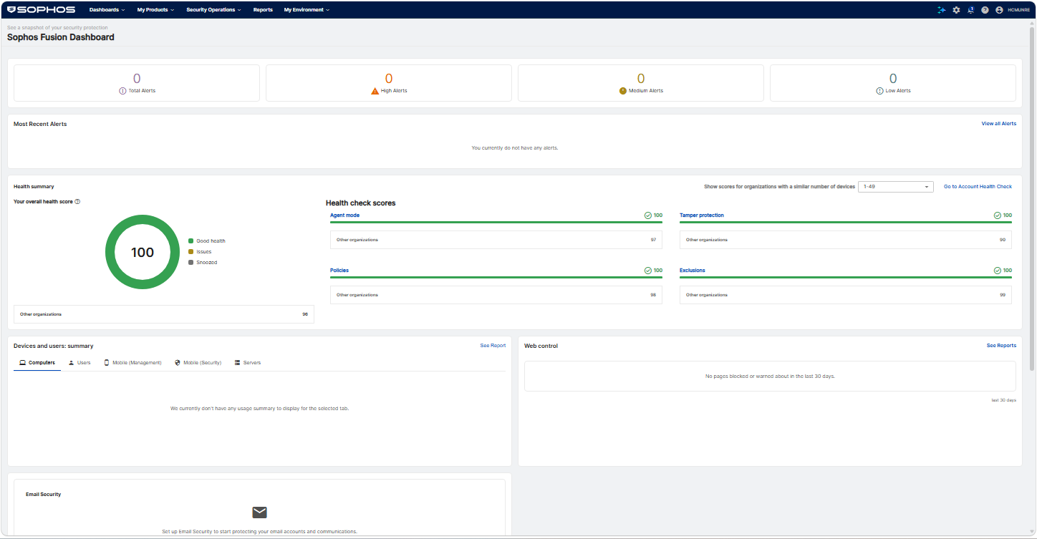
Tạo tài khoản Sophos Central và claim firewall vào tài khoản để nhận license dùng thử 30 ngày.
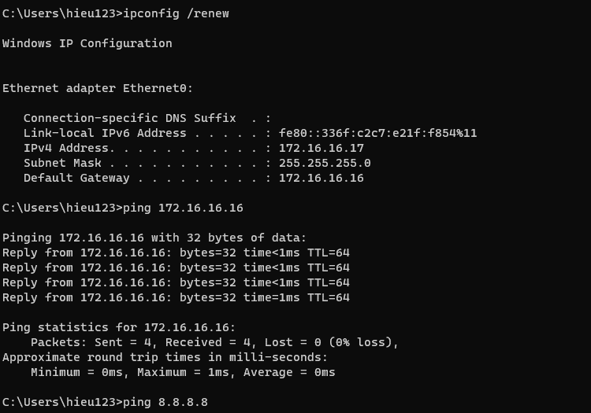
Client Windows 11 nhận IP 172.16.16.17/24 với Default Gateway 172.16.16.16 từ DHCP của Sophos. Lệnh ping tới gateway thành công (4/4 gói, 0% mất gói).

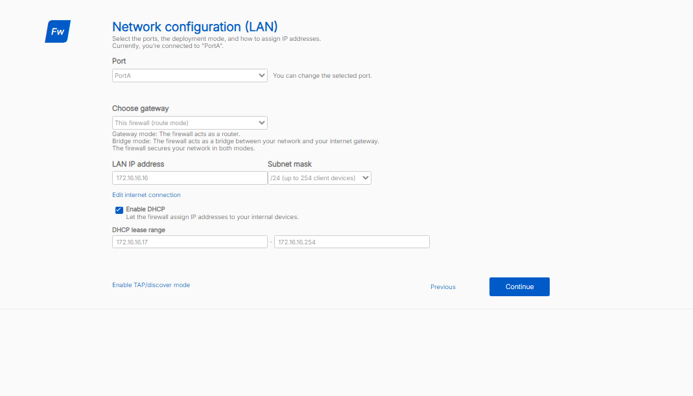
Cấu hình cổng LAN PortA ở chế độ route (firewall làm router), IP 172.16.16.16/24, bật DHCP cấp IP từ 172.16.16.17 đến 172.16.16.254 cho các máy trong mạng nội bộ.
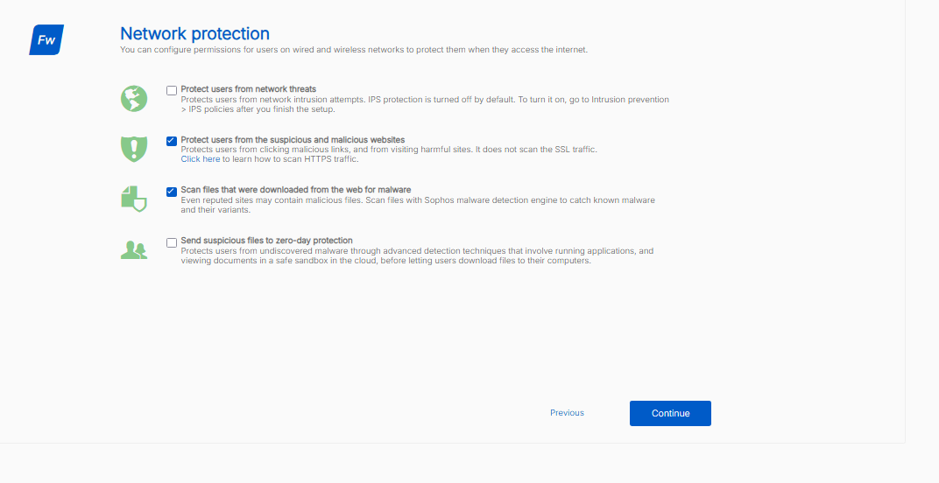
Bật lọc website độc hại và quét malware cho file tải về
Bật hai tùy chọn Protect users from suspicious and malicious websites (lọc website độc hại) và Scan files that were downloaded from the web for malware (quét virus file tải về). Không bật IPS và Zero-day vì không thuộc phạm vi bài lab. Ở bước này firewall chưa quét lưu lượng HTTPS; phần đó sẽ được cấu hình ở mục HTTPS inspection.

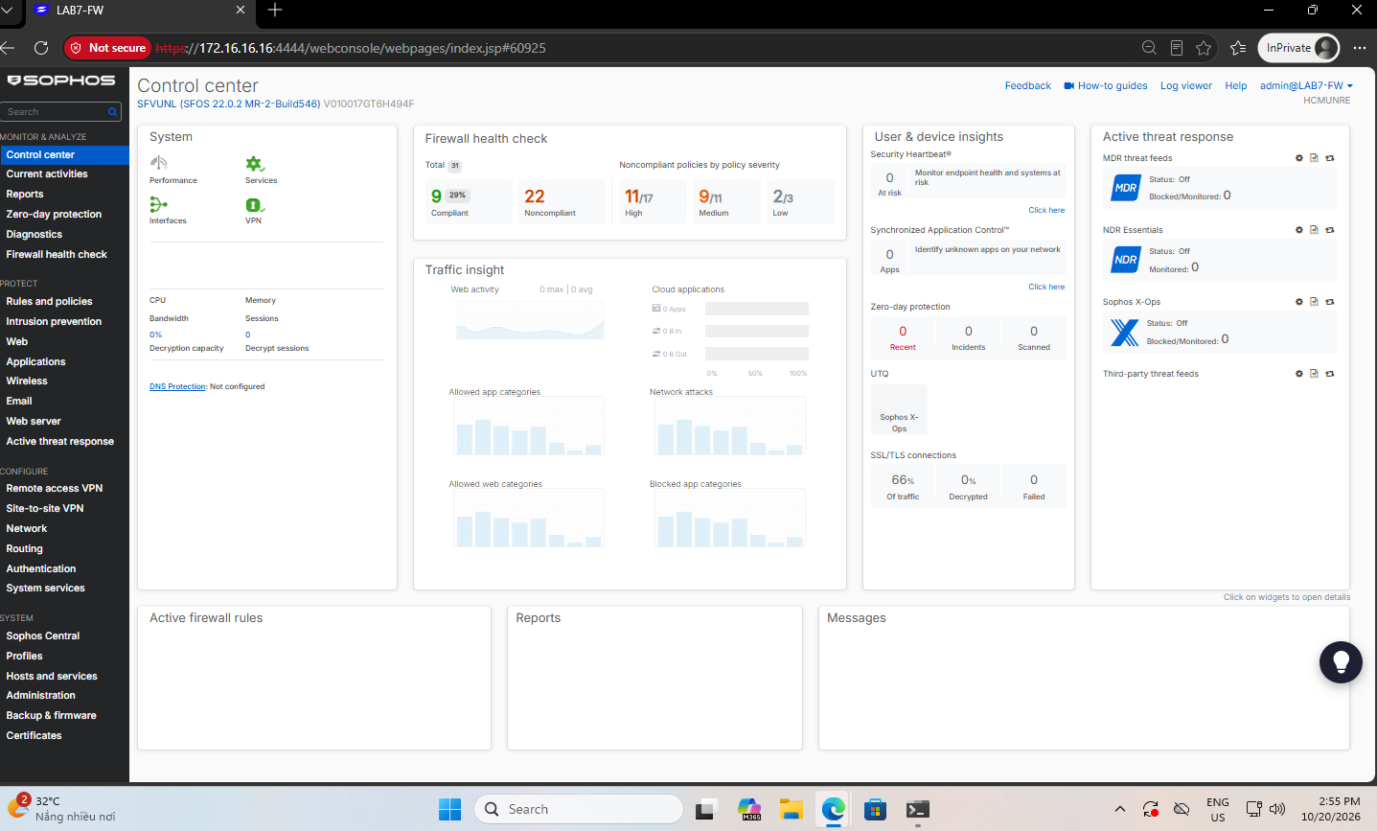

Link youtube https://youtu.be/-AIvotx-wLE

